Лабораторная работа №10

Работа с файлами средствами Nasm

Жукова София Викторовна

Содержание

# Цель работы

Приобретение навыков написания программ для работы с файлами.

# Выполнение лабораторной работы

Создаем каталог для программ лабораторной работы № 10, перейдем в него и создадим файлы lab10-1.asm, readme-1.txt и readme-2.txt (рис. @fig:001).

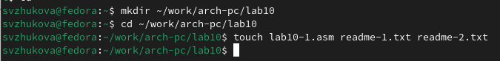

Создаем каталог и файлы

Открываем файл в Midnight Commander и заполняем его в соответствии с листингом 10.1 (рис. @fig:002).

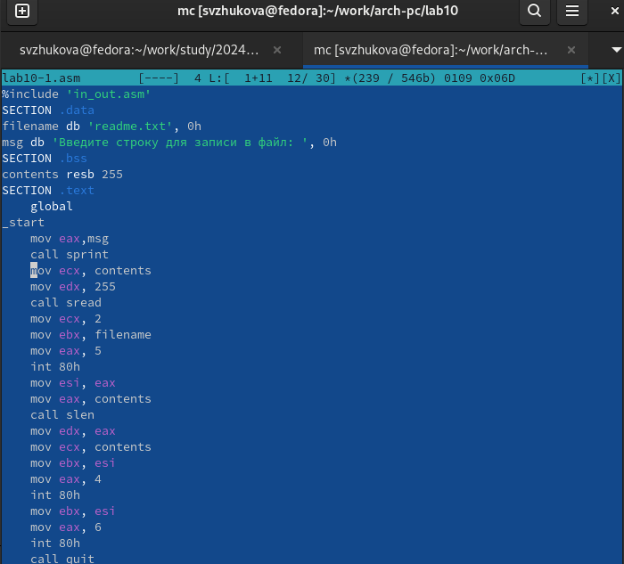

Заполняем файл

Создаем исполняемый файл и запускаем его (рис. @fig:003).

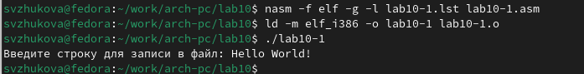

Запускаем файл и проверяем его работу

Изменяем права доступа к файлу, запретив его выполнение. Пробуем запустить файл (рис. @fig:004).

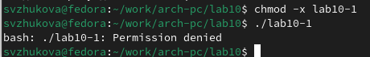

Используем команду chmod для установки нужных прав, после этого пытаемся запустить файл

Выдало: отказано в доступе. Значит мы поставили правильный запрет на выполнение.

Изменяем права доступа к файлу с исходным текстом программы, добавив права на исполнение. Пробуем запустить файл (рис. @fig:005).

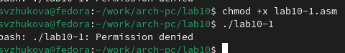

Используем команду chmod для установки нужных прав, после этого пытаемся запустить файл

lab10-1.asm является файлом с исходным кодом программы на языке ассемблера, искусственно добавление права на исполнение не даст ожидаемого результата. Такие файлы нужно компилировать или ассемблировать в машинный код, а затем выполнять.

**ВАРИАНТ 7**

Предоставляем права доступа к 2ум файлам, согласно варианту 7 в символьном и двоичном виде, затем проверяем работу команд. (рис. @fig:006).

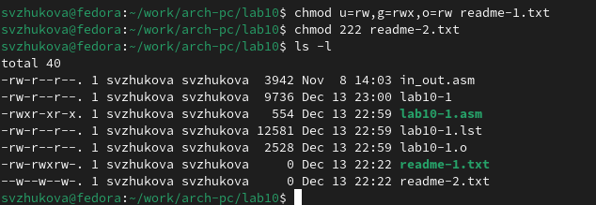

Используем команду chmod и проверяем правильность выполнения

## Задание для самостоятельной работы

Создаем новый файл (рис. @fig:007).

Создаем файл

Создаем файл

Пишем программу, которая выполнит представленный список действий (рис. @fig:008).

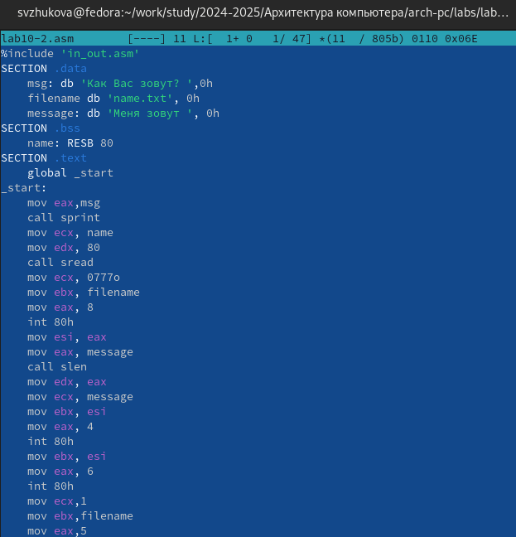

Пишем программу в midnight commander

Создаем исполняевый файл и запускаем его, после этого проверяем создался ли новый файл, затем смотрим, как он заполнен (рис. @fig:009).

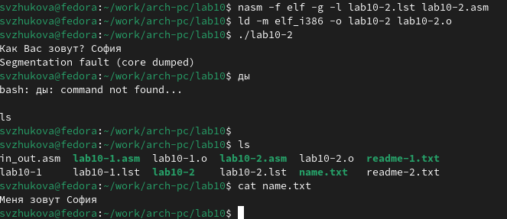

Проверяем работу программы

# Выводы

Мы приобрели навыки написания программ для работы с файлами.